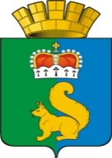

РАСПОРЯЖЕНИЕ
АДМИНИСТРАЦИИ ГАРИНСКОГО ГОРОДСКОГО ОКРУГА

25.03.2022 № 40
п.г.т. Гари
Об утверждении Плана мероприятий
(«Дорожной карты») по достижению
целевых показателей эффективности
деятельности органов местного самоуправления
Гаринского городского округа

Во исполнение подпунктов 4 и 5 пункта 2 постановления Правительства Свердловской области от 12.04.2013 года № 485-ПП «О формировании сводного доклада Свердловской области о результатах мониторинга эффективности деятельности органов местного самоуправления городских округов и муниципальных районов, расположенных на территории Свердловской области, руководствуясь ст. 28 Устава Гаринского городского округа,

- Утвердить План мероприятий («Дорожной карты») по достижению целевых показателей эффективности деятельности органов местного самоуправления Гаринского городского округа
- Настоящее распоряжение опубликовать (обнародовать).
- Контроль за исполнением настоящего постановления оставляю за собой.

Глава
Гаринского городского округа С.Е. Величко

